**Сушко Анна Степанова (Suszkowna Anna)**

1 октября 1788 г – крещение (НИАБ 136-13-894, лист 5, №53/1788-р (ориг)).

**НИАБ 136-13-894:** Лист 5. **Метрическая запись №53/1788-р (ориг).**

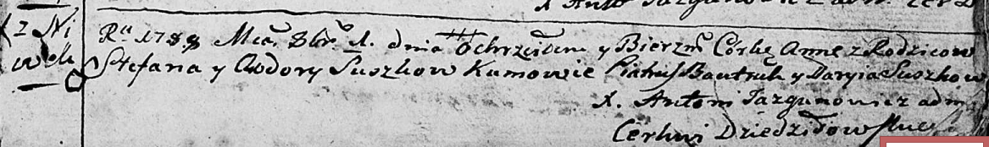

Дедиловичская Покровская церковь. 1 октября 1788 года. Метрическая запись о крещении.

Suszkowa Anna – дочь родителей с деревни Нивки.

Suszko Stefan – отец.

Suszkowa Chodora – мать.

Bautruk Piatruś - кум.

Suszkowa Maryia - кума.

Jazgunowicz Antoni – ксёндз.